ПРОЕКТ
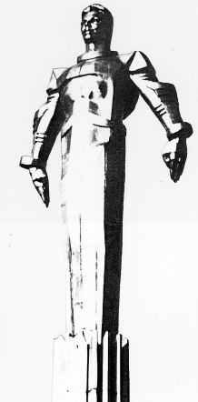 | Повестка  заседания № 67  Совета депутатов муниципального округа Гагаринский  дата проведения: 28.02.2017 года  время проведения: 15-00  место проведения: Университетский проспект, д.5  Зал заседаний
 | Вопрос, внесенный на заседание | Докладчик | Время обсуждения вопроса
1. | О проекте решения Совета депутатов муниципального округа Гагаринский «О внесении изменений и дополнений в Устав муниципального округа Гагаринский в городе Москве» | Селихова Р.Н.  Русакова Е.Л.  Дорофеев С.В.  Филатова М.Н. | 15-00  10 мин.
2. | О внесении изменений в решение Совета депутатов муниципального округа Гагаринский от 27.12.2016 года № 63/3 «О бюджете муниципального округа Гагаринский на 2017 год и плановый период 2018 и 2019 годов» | Филатова М.Н.  Кондрашева А.Г. | 15-10  10 мин.
3. | О заслушивании информации о работе детской городской поликлиники № 10 департамента здравоохранения города Москвы в 2016 году | Мирзоев Т.Х | 15-20  15 мин.
4. | Об информации руководителя государственного бюджетного учреждения города Москвы Территориального центра социального обслуживания «Ломоносовский» филиала «Гагаринский» о работе учреждения в 2016 году | Рыбакова Т.М. | 15-35  15 мин.
5. | О заслушивании информации директора государственного бюджетного учреждения города Москвы «Жилищник Гагаринского района» о работе учреждения в 2016 году | Лушин В.Е. | 15-50  15 мин.
6. | О проекте градостроительного плана земельного участка по адресу: ул. Панферова, вл.3, стр. 1 | Филатова М.Н. Селихова Р.Н. | 16-05  15 мин.
7. | О согласовании места размещения ярмарки выходного дня в районе Гагаринский в 2017 году по адресу: Ленинский проспект, вл.54 | Филатова М.Н. Селихова Р.Н. | 16-20  10 мин.
8. | Об утверждении Регламента реализации отдельного полномочия города Москвы по согласованию установки ограждающих устройств на придомовых территориях многоквартирных домов | Филатова М.Н. Селихова Р.Н. | 16-30  10 мин.
9. | О досрочном прекращении полномочий депутата Совета депутатов муниципального округа Гагаринский Яковцева Д.М. | Филатова М.Н. | 16-40  10 мин.
9. | О проведении дополнительных мероприятий по социально-экономическому развитию Гагаринского района города Москвы в 2017 году | Белягина О.С. | 16-50  10 мин.
10. | Разное

Председатель Совета
депутатов М.Н. Филатова

